1. 滚动效果，需增加参数：是否要滚动。

当前情况：鼠标停在产品图片部分时，会一直滚动，导致有些产品无法点击（上下滚动的例子较明显）

QD.Scroll

1. Popup方法，有时弹层会随着鼠标移动而移动(不按住鼠标左键)。（快速拖动弹层）

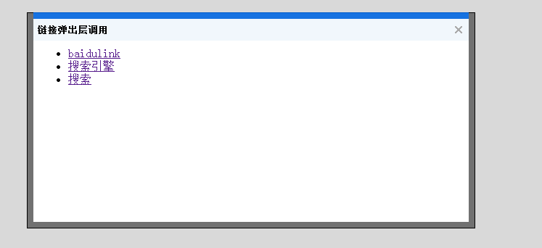

3.（ie6）popup方法，两种方式的弹层不能盖住下拉列表。

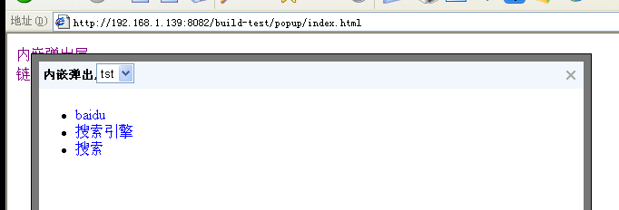

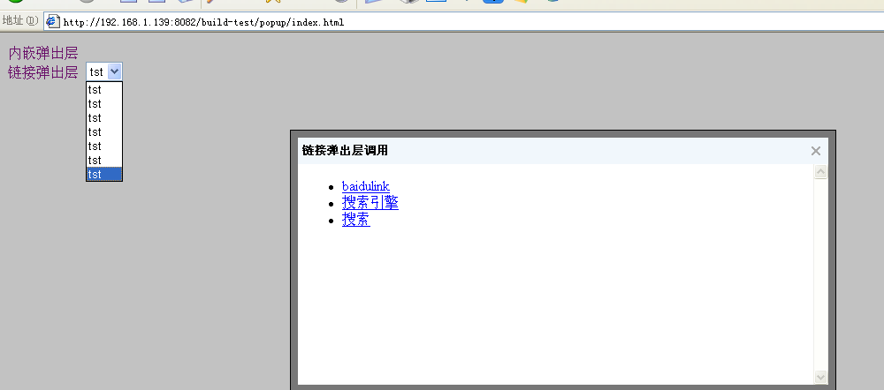

4.（ie6,7）carousel方法，图片切换过程中有较明显晃动

5.（ie6,7，8）分页方法，鼠标只有点击页码数字才起作用，点击页码边框区域不起作用。